ТАКОВА БЫЛА МАСЛЕНИЦА

Активный и жизнерадостный человек, член ТОС "Селяночка" Г.М.Беляева. По её инициативе прошли масленичные гуляния на улице Полевой. Несколько семей, проживающих на этой улице (Передёрины, Маковские, Новиковы), сами приготовили угощение, сделали чучело Зимы. Вспонили они и традиционные русские забавы: танцы, снежки, прыжки через костёр и катание с горы. "Маленькое дело- лучше большого безделья". это доказали на своём примере жители д.Болтутино.
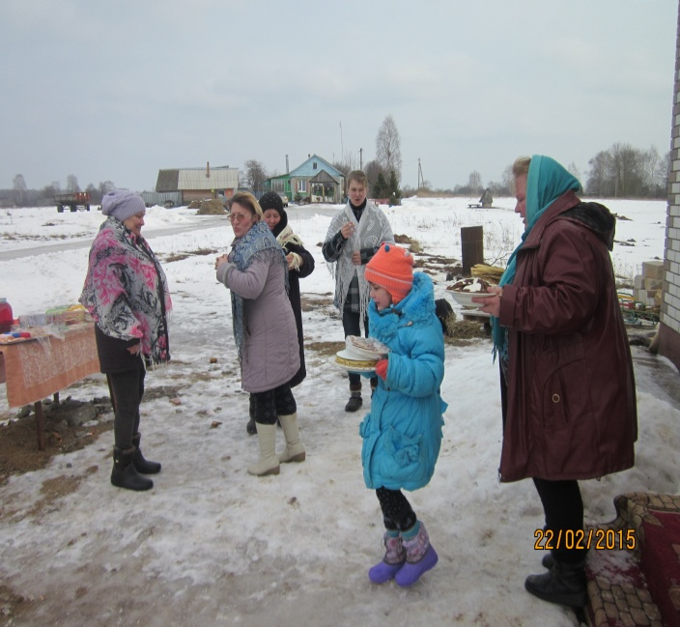 | 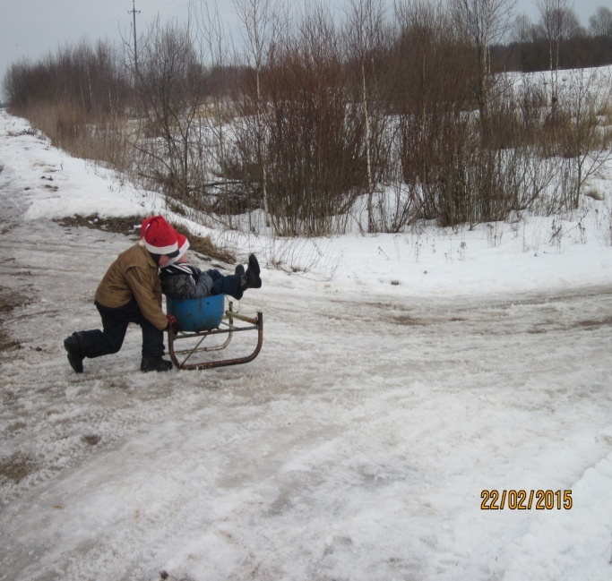
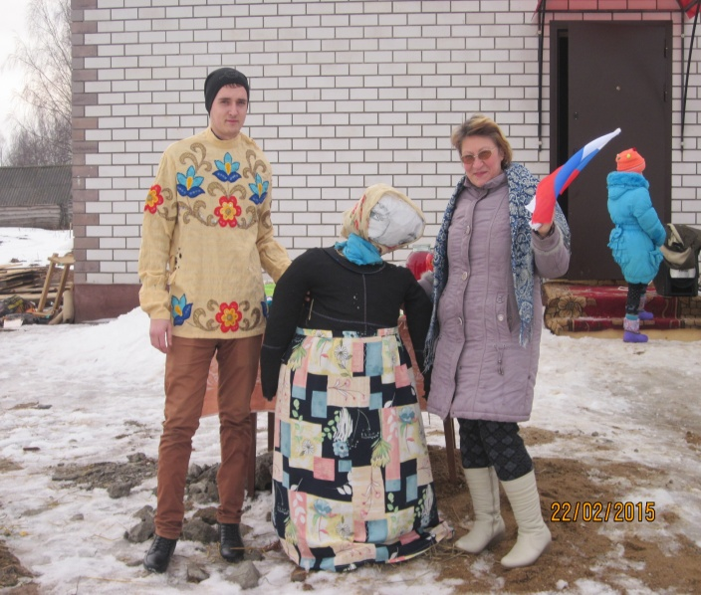 | 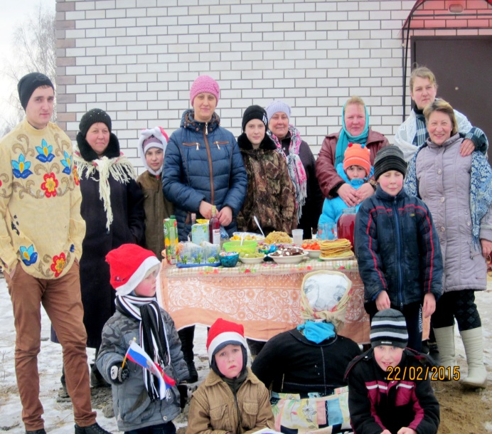
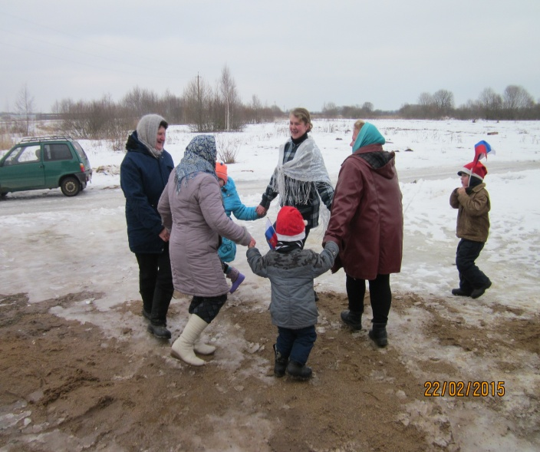 | 